**JSX란?**

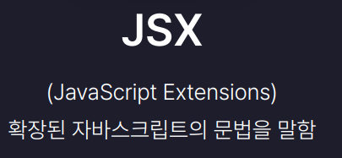

- A syntax extension to JavaScript : 자바스크립트의 확장 문법

- JavaScript와 XML/HTML을 합치 것.

**예시)**

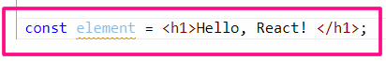

**위 문장은 왼쪽의 javaScript코드과 오른쪽의 html코드가 결합되어 있는 JSX코드 이다.**

- JSX는 내부적으로 XML/HTML코드를 자바스크립트로 변환하는 과정을 거쳐 최종적으로 자바스크립트 코드가 나온다.

- JSX코드를 자바스크립트 코드로 변환하는 역할을 하는 것이 React의 createEelement() 라는 함수이다.

- JSX문법을 사용하면 리엑트에서 내부적으로 모두 createElement라는 함수를 사용하도록 변환된다. 그리고 최종적으로 이 createElement()함수를 호출한 결과로 자바스크립트 객체가 나오게 된다.

- **React에서 JSX를 사용하는 것은 필수는 아니지만 사용했을때 코드가 더욱 간결해지고 생산성과 가독성이 올라 가기때문에 사용을 권장한다.**

**JSX의 장점**

**1) 코드가 간결해진다.**

**ex) JSX를 사용했을때**



**ex) JSX사용 안 했을때**



**2) 가독성이 향상된다.**

**3) Injection Attack이라 불리는 해킹방법을 방어함으로써 보안성이 높다.**

예시)

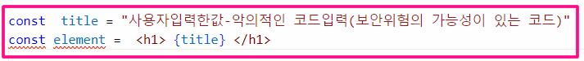

기본적으로 ReactDOM은 렌더링하기 전에 삽입된 값을 모두 문자열로 변환한다.

그렇기 때문에 명시적으로 선언되지 않은 값은 괄호사이에 들어 갈 수 없다.

( XSS - cross site scripting attacks 방어)

**JSX 문법**

**1) 컴포넌트의 부모 요소는 반드시 단 하나 여야 한다.**

단순히 감싸기 위해서 새로운 div를 사용 하고 싶지 않다면 아래 그림 오른쪽과 같이 Fragment 라는 것을 사용하면 된다. (이 기능은 v16.2 에 도입 되었다)

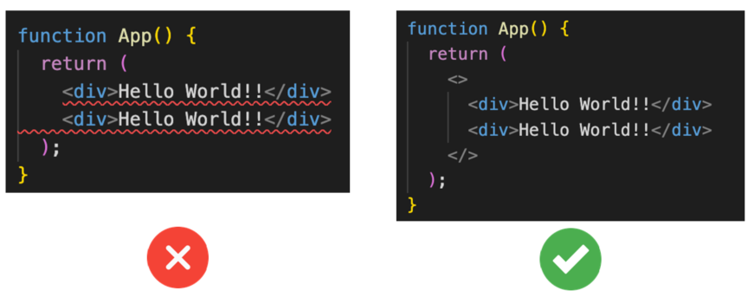

**프래그먼트의 특징**

<div> 태그를 사용 한 것과 무엇이 다른지?

<React.Fragment></ React.Fragment> ==🡺 <></>

<>: Fragment라고 하며, 브라우저 상의 HTML 트리 구조에서 흔적을 남기지 않고 그룹화를 해준다. 그룹화를 하는 이유는 실행될 때 JSX에 작성한 내용은 하나의 JavaScript 객체로 변환되는데 하나의 태그로 감싸지지 않으면 변환이 되지 않는다.

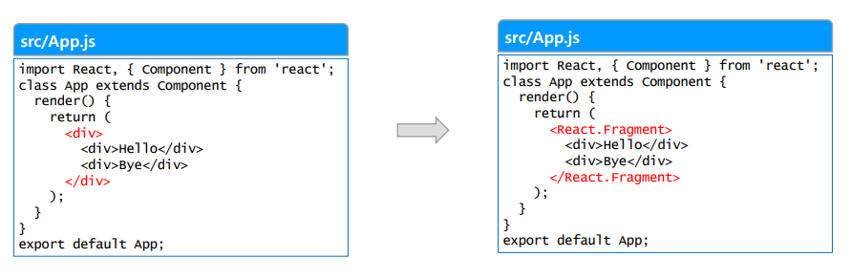

**2)JSX 안에서, JavaScript 표현을 사용하는 방법은 매우 간단하다. { } 로 wrapping 하면 된다.**

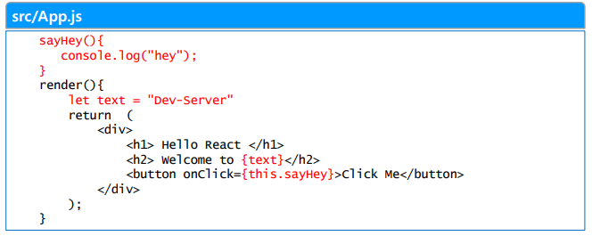

**3)꼭 닫아야 하는 태그**

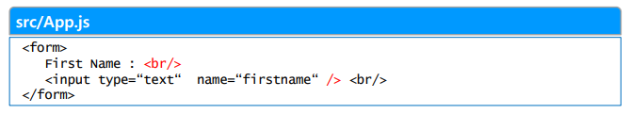

**4) If-Else 문 사용 불가**

JSX 안에서 사용되는 JavaScript 표현에는 If-Else 문이 사용 불가 하다. **대안은 삼항연산자( condition ? true : false ) 표현을 사용한다.**

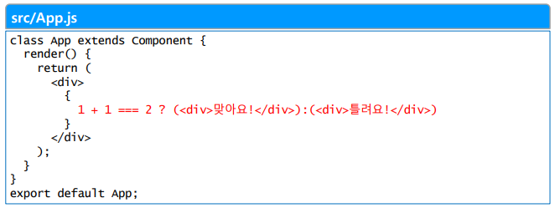

AND 연산자의 경우 조건식이 true 일 때만 보여주고 false 경우 아무것도 출력하지 않을 때 사용한다.

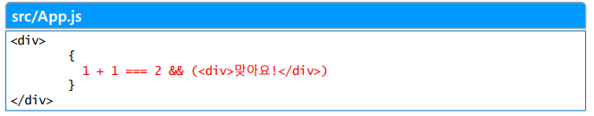

**5)JSX에서 css style을 입히고자 할 경우 camelCase 프로퍼티 명명 규칙에 의해 className으로 지정해야 한다.**

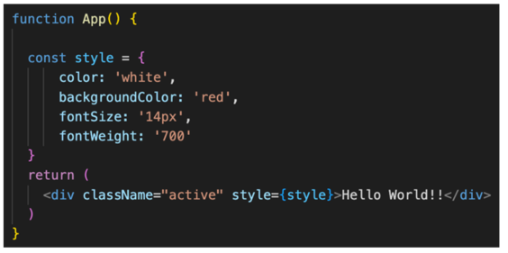

**JSX문법 예시)**

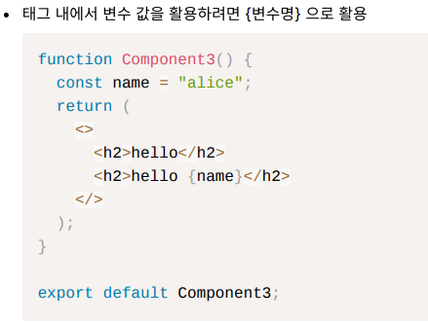

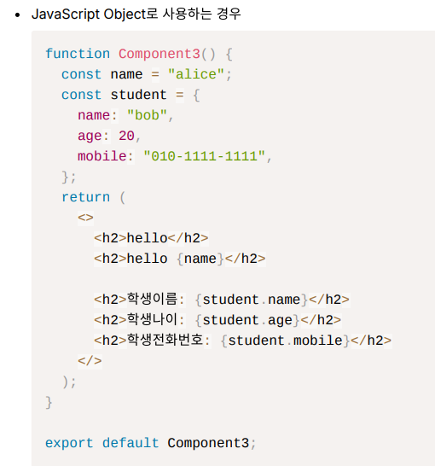

**실습해보기**

**- src/App.jsx 수정해보자**

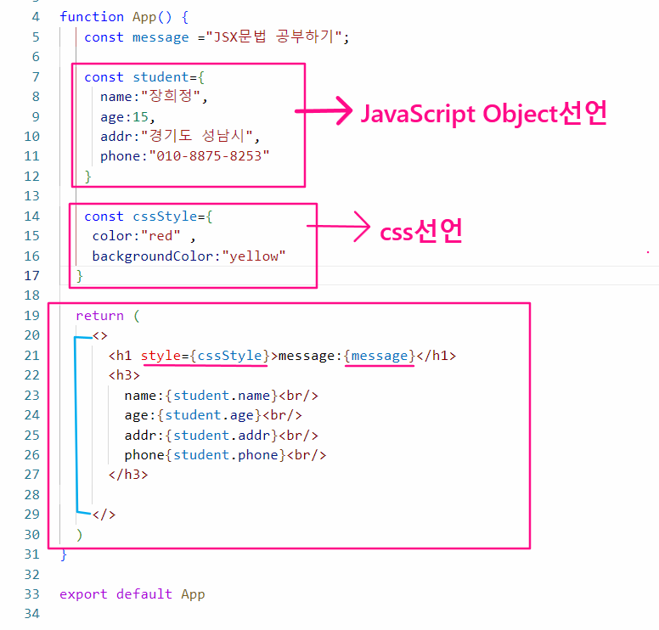

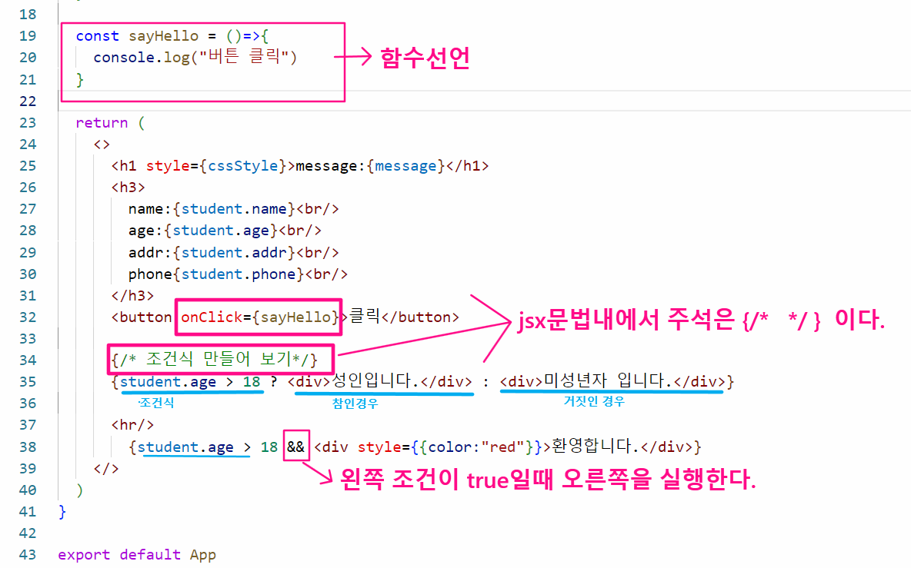

**조건부 랜더링**

state 값에 따라 화면에 보여줄 요소를 다르게 하는 것

삼항 연산자를 활용하는 것이 일반적이다.

|  |
| --- |
| **삼항연산자**  삼항연산자는 조건에 따라 실행할 내용을 구분할 수 있도록 하는 연산자로서 if, else 와 비슷한 기능을 한다. 표현이 간결하기 때문에 조건부 렌더링에 많이 활용된다. |

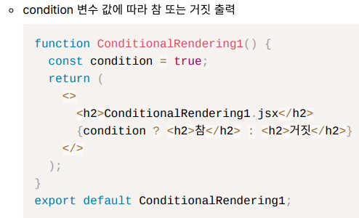

**조건부 렌더링 예제**

조건을 따질 변수를 state로 지정하여 값이 바뀜에 따라 화면에 보여지는 내용을 바꾼다.

버튼을 클릭할 때마다 isLogin의 반대 값을 isLogin 값으로 저장한다.

로그인상태(isLogin=true ⇒ Logout), 로그아웃상태(isLogin=false ⇒ Login) 출력한다.

